Directoraat-Generaal Wetgeving, Internationale Aangelegenheden en Vreemdelingenzaken
Directie Wetgeving

Schedeldoekshaven 100
2511 EX Den Haag
Postbus 20301
2500 EH Den Haag
www.rijksoverheid.nl/justitie

Contactpersoon
F.J.E. Krips

T 070 370 61 38
f.krips@minjus.nl

Registratienummer
5665387/10/6

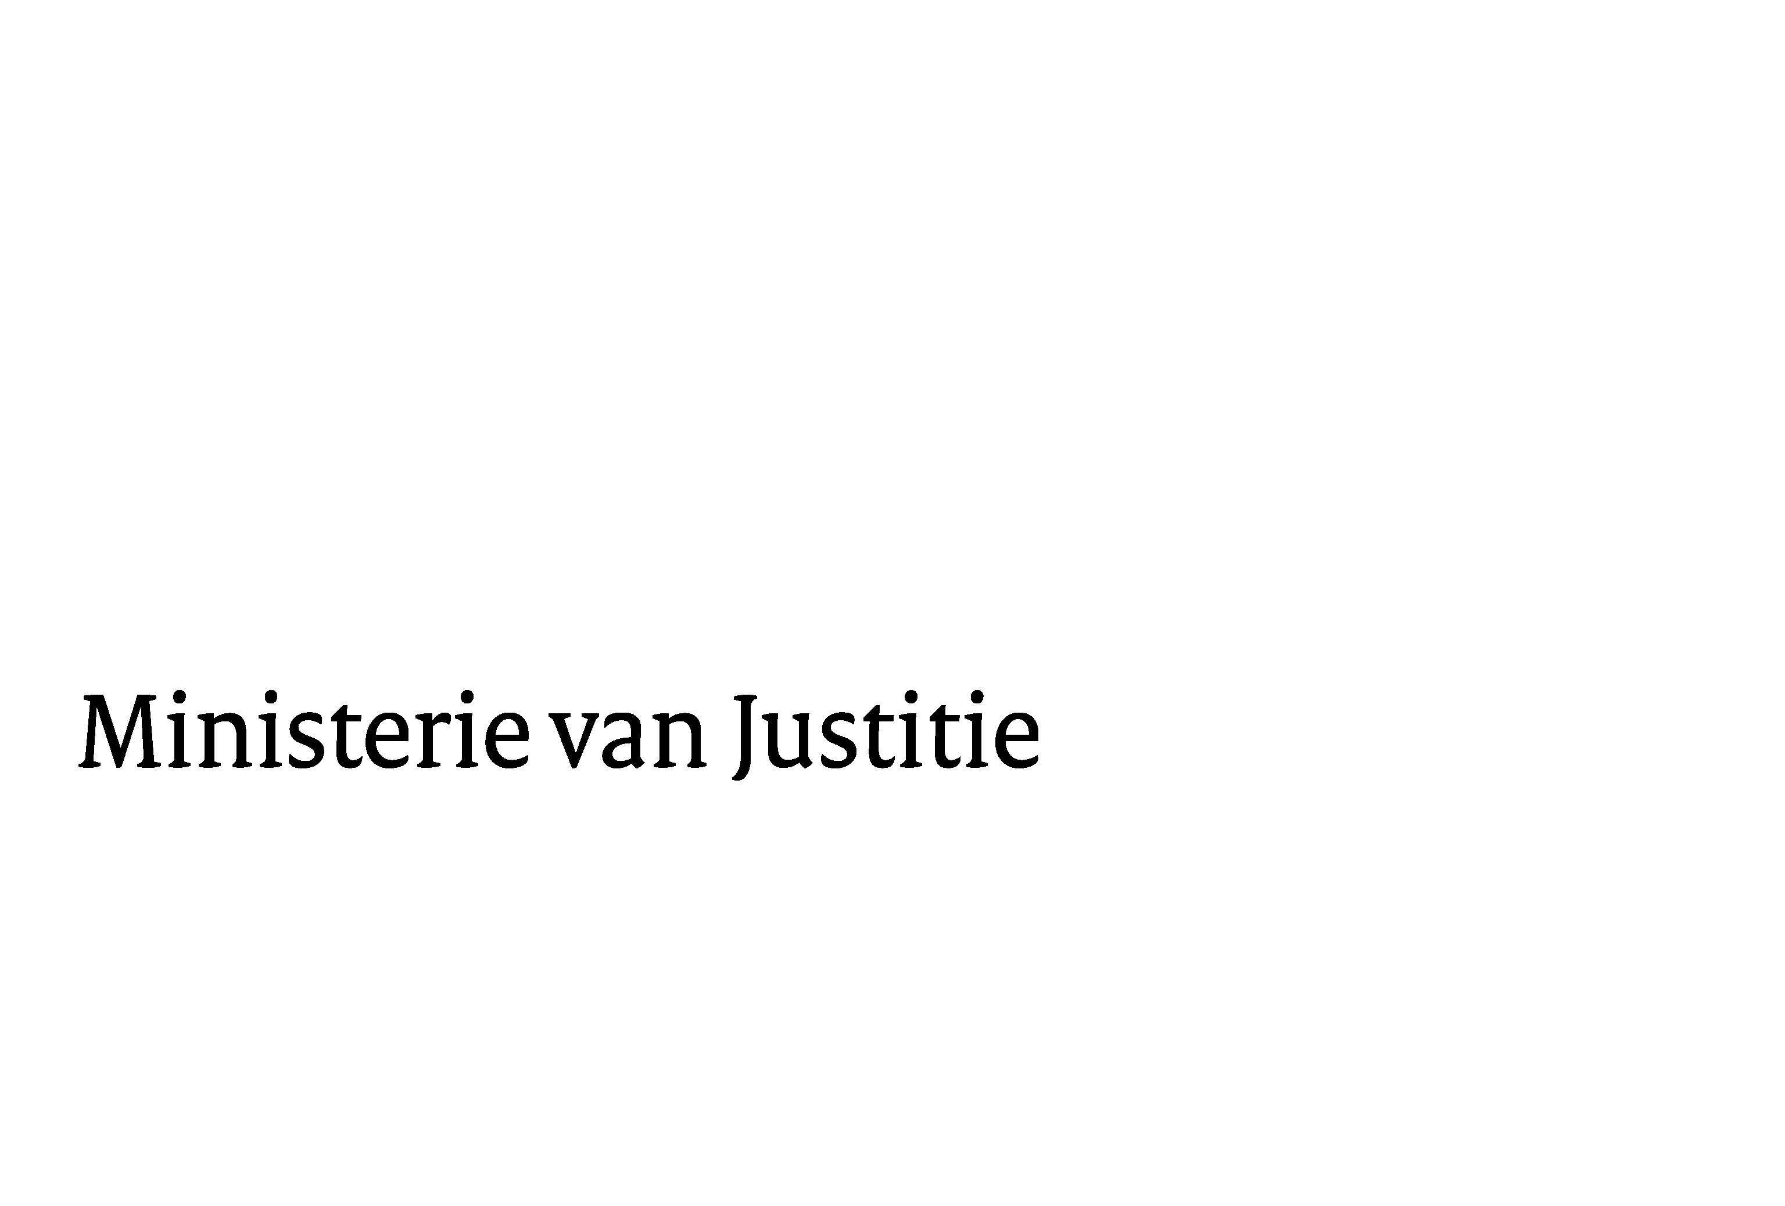
Aan de Koningin
Datum | 25 augustus 2010
Onderwerp | nader rapport inzake het voorstel van wet tot wijziging van het Wetboek van Strafvordering in verband met de herziening van de regels inzake de processtukken, de verslaglegging door de opsporingsambtenaar en enkele andere onderwerpen (herziening regels betreffende de processtukken in strafzaken)

Blijkens de mededeling van de Directeur van Uw kabinet van 7 mei 2010, no.10.001272, machtigde Uwe Majesteit de Raad van State zijn advies inzake het bovenvermelde voorstel van wet rechtstreeks aan mij te doen toekomen. Dit advies, gedateerd 8 juli 2010, nr. W03.10.0168/II, bied ik U hierbij aan.

1. Samenhang tussen het wetsvoorstel versterking positie rechter-commissaris en het onderhavige wetsvoorstel
De Raad van State acht het van belang dat in de memorie van toelichting een nadere uiteenzetting wordt gegeven omtrent de uitwerking van de doelstellingen van het wetsvoorstel versterking positie rechter-commissaris. Overeenkomstig het advies van de Raad wordt thans in de inleidende paragraaf van de toelichting nader ingegaan op de wijze waarop de nieuwe uitgangspunten voor de positie en taakopdracht van de rechter-commissaris doorwerken in de bevoegdheden en taken in de regeling van de processtukken in strafzaken. Daarbij wordt ook aandacht besteed aan de tijdige beschikbaarheid van het gehele procesdossier voor de rechter-commissaris zodat deze de hem toegekende bevoegdheden naar behoren kan vervullen.

2. Het recht van de verdachte op kennisneming van de processtukken
Met de Raad ben ik van mening dat het voor het waarborgen van de rechten van de verdachte essentieel is dat de verdachte in een vroegtijdig stadium kennis kan nemen van de processtukken en dat in het belang van de rechtszekerheid zoveel mogelijk duidelijkheid moet bestaan over het moment waarop dat recht geldend kan worden gemaakt. Het wetsvoorstel, zoals het aan de Raad van State ter advisering werd voorgelegd, liet de bestaande wettelijke regeling op dit punt ongewijzigd. Die regeling houdt in, dat de verdachte op ieder moment in het voorbereidend onderzoek het recht op inzage in de processtukken heeft, behoudens het bepaalde in artikel 30, tweede lid, Sv. De Raad adviseert om vanuit een oogpunt van rechtszekerheid deze regeling aan te vullen met een bepaling waaruit volgt dat de verdachte het recht op kennisneming in elk geval toekomt vanaf het eerste verhoor. Dit advies heb ik overgenomen. Verwezen wordt in dit verband naar het aangepaste artikel I, onderdeel D, van het wetsvoorstel en de aanvullingen in paragraaf 5.3 van de memorie van toelichting, onder het kopje ‘Het ontstaansmoment van het recht op kennisneming’.

Van de gelegenheid is gebruik gemaakt om de navolgende wijzigingen in het wetsvoorstel en de toelichting aan te brengen.

Aan het voorgestelde artikel 149b, eerste lid, Sv (onderdeel J) is een volzin toegevoegd. Geëxpliciteerd wordt dat ook de schriftelijke vordering van de officier van justitie en de beschikking van de rechter-commissaris, bedoeld in dat artikellid, bij de processtukken dienen te worden gevoegd. Daarmee wordt zeker gesteld dat uit het dossier ook blijkt dat een beroep op de regeling is gedaan wanneer de rechter-commissaris de machtiging om voeging van bepaalde stukken of gedeelten daarvan achterwege te laten, niet heeft verleend.

Aan het wetsvoorstel zijn de artikelen II en III toegevoegd die een verduidelijking beogen van artikel 153, tweede lid, Sv zoals dat komt te luiden na inwerkingtreding van artikel I, onderdeel A, van de Wet van 15 september 2005 tot wijziging van het Wetboek van Strafvordering (elektronische aangiften en processen-verbaal)(Stb. 2005, 470). Verwezen zij verder naar de toelichting op genoemde artikelen in het artikelsgewijze gedeelte van de memorie van toelichting.

Paragraaf 5.4 van de memorie van toelichting is aangevuld met een passage waarin nader wordt verduidelijkt dat na toepassing van het voorgestelde artikel 149b, eerste lid, Sv de zittingsrechter, indien hij het nodig acht dat bepaalde stukken nogmaals op de mogelijkheid van voeging worden beoordeeld, die beoordeling als regel (wederom) in handen stelt van de rechter-commissaris (vgl. paragraaf 5.4, onder het kopje ‘Bevoegdheid van de officier van justitie inzake het achterwege laten van voeging’, vijfde alinea).

Ik moge U hierbij verzoeken het hierbij gevoegde gewijzigde voorstel van wet en de gewijzigde memorie van toelichting aan de Tweede Kamer der Staten-Generaal te zenden.

De Minister van Justitie,

